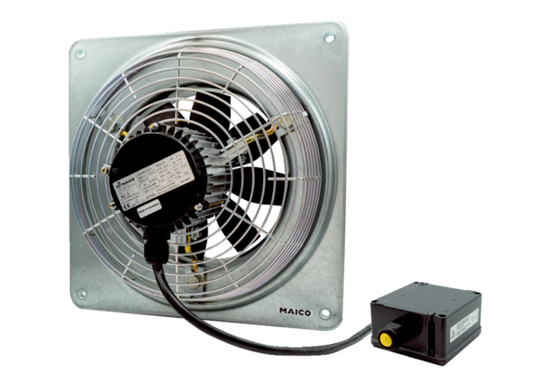Osiowy wentylator ścienny DZQ 30/4 B Ex tOpakowanie jednostkowe: 1 sztukaAsortyment: C
Numer artykułu: 0083.0205Producent: MAICO

